Leçon 6 : Les lois de la réaction chimique
Objectifs :
- Savoir les lois de conservation de masse et des atomes au cours d’une transformation chimique.
- Appliquer les lois de la réaction chimique.
- Ecrire l’équation chimique à partir, des formules des réactifs et produits ou d’un texte décrivant une transformation d’un système chimique
- Ecrire l’équation chimique en appliquant la loi de conservation des atomes.
« Rien ne se perd, rien ne se crée, tout se transforme » Antoine Laurent de Lavoisier, né le 26 aout à paris.
- Conservation de la masse lors d’une transformation chimique
La masse se conserve-t-elle au cours d’une transformation chimique ?
- Loi de conservation de masse
- Expérience
- On pèse 4g de soufre (jaune) et 7g de poudre de fer (gris). Après on chauffe le mélange jusqu’à l’incandescence à l’aide du bec Bensun.

- Le fer réagit avec le soufre pour former du sulfure de fer.
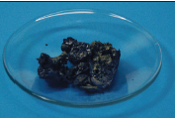
- A la fin de la réaction. On mesure la masse du produit : $m=11g$

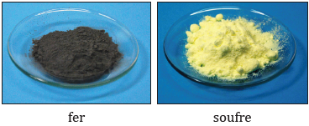
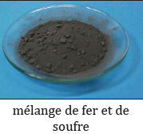

- Observation
Réactifs |  | Produit
Soufre | Fer | Sulfure de fer
$$m_{1}=4g$$ | $$m_{2}=7g$$ | $$m=11g$$
- La masse du produit (sulfure de fer) est égale à la somme des masses des réactifs ( soufre et fer). On dit que la masse à été conservée.
$$m=m_{1}+m_{2}=4g+7g=11g$$
$$m_{réactifs}=m_{produits}$$
- Conclusion
- Au cours d’une transformation chimique, la masse des réactifs qui disparaissent est égale à la masse des produits qui se forment : il y a conservation de la masse.
- Loi de conservation des atomes en genre et en nombre
Les molécules et atomes sont-ils conservés au cours d’une transformation chimique ?
- Combustion du carbone dans le dioxygène
- Un atome de carbone réagit avec une molécule de dioxygène pour former une molécule de dioxyde carbone.
- Bilan de réaction du carbone avec le dioxygène s’écrit sous la forme suivante :
$$Carbone+Dioxygène→Dioxyde de carbone$$
- A partir du modèle atomique et moléculaire, on représente les réactifs et le produit de la combustion du carbone par des sphères colorées :
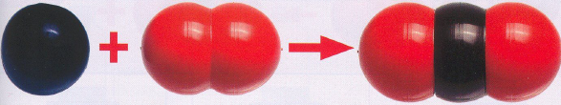

- Observation
- Dans les réactifs, il y a une sphère noire (un atome de carbone) et deux sphères rouges(2 atomes d’oxygène). Dans le produit, il y a également une sphère noire (un atome de carbone) et deux rouges (2 atomes d’oxygène).
- Les atomes présents dans les réactifs se réarrangent pour former les produits.
- Les molécules ne sont pas conservées.
- Conclusion
- Au cours d’une réaction chimique, les atomes présents dans les réactifs sont identiques en genre et en nombre aux atomes présents dans les produits : il y a conservation des atomes en genre et en nombre.
- Ecriture de l’équation chimique
- Exemple : combustion du carbone dans le dioxygène
- Bilan de réaction du carbone avec le dioxygène s’écrit sous la forme suivante :
$$Carbone+Dioxygène→Dioxyde de carbone$$
- En utilisant les symboles atomiques et les formules moléculaires, on écrit l’équation chimique :
$$C+O_{2}→CO_{2}$$
- conclusion
- La réaction chimique est représentée au niveau atomique par une équation chimique appelée équation de réaction chimique.
- On écrit l’équation de la réaction chimique en mettant à gauche les symboles ou les formules chimiques des réactifs séparés par un signe $“+ “$, et à droite les symboles ou les formules chimiques des produits aussi séparés par un signe $“+ “$, on sépare entre les réactifs et les produits par une flèche indiquant le sens de la réaction chimiqe.
- Comment équilibrer une équation chimique ?
- Exemple : combustion complète du méthane
- La combustion complète du méthane produit du dioxyde de carbone et de l’eau.
- Ecriture de la réaction chimique en utilisant les noms des réactifs et des produits :
$méthane+dioxygène→dioxyde de carbone+eau$
- Modélisation de la réaction chimique en utilisant les modèles moléculaires :
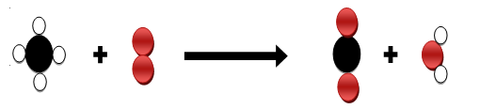

- L’équation de la réaction chimique :
$$CH_{4}+O_{2}→CO_{2}+H_{2}O$$
- On compte le nombre d’atomes de chaque type dans les réactifs et dans les produits :
Oxygène | Hydrogène | Carbone | Genre d’atomes
$$2$$ | $$4$$ | $$1$$ | Nombre d’atomes dans les réactifs
$$3$$ | $$2$$ | $$1$$ | Nombre d’atomes dans les produits
- Il y a conservation d’atomes en genre et non conservation d’atomes en nombre.
- L’équation n’est pas équilibrée.
- On équilibre l’équation de cette réaction chimique :
Oxygène | Hydrogène | Carbone | Genre d’atomes
$$2×2=4$$ | $$4$$ | $$1$$ | Nombre d’atomes dans les réactifs
$$3+1=4$$ | $$2×2=4$$ | $$1$$ | Nombre d’atomes dans les produits
$1$ molécule de méthane réagit avec $2$ molécules de dioxygène pour former $1$ molécule de dioxyde de carbone et $2$ molécules d’eau.
- Bilan
Ecriture de la réaction chimique | $$méthane+dioxygène→dioxyde de carbone+eau$$
Modélisation de la réaction chimique | 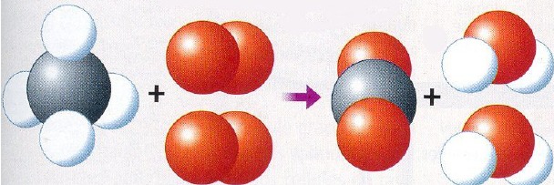
L’équation de la réaction chimique | $$CH_{4}+{2O}_{2}→CO_{2}+2H_{2}O$$
- Conclusion
- En appliquant la loi de conservation des atomes en genre et en nombre, on équilibre l’équation de réaction chimique.
- pour équilibrer l’équation de réaction, on place devant les symboles et les formules chimiques des réactifs et des produits, des nombres entiers. Ces nombres e appelés coefficients stoechiométriques.
Remarque : Lorsque le coefficient est le chiffre 1, il n’est pas écrit.

